**使用高纯氧气应注意的事项**

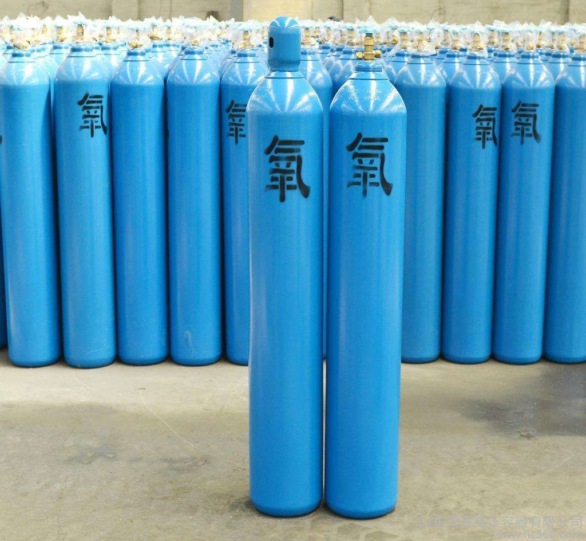

高纯氧气用于二氧化硅的化学气相沉积；作为氧化源与产生高纯水的反应剂；干法氧化；与四氟化碳混合，用于等离子刻蚀。氧的主要用途源于它能维持生命和助燃性质；在冶金工业生产中有广泛应用。还可用于水质处理。所有的氧化反应和燃烧过程都需要氧，例如炼钢时除硫、磷等杂质，氧和乙炔混合气燃烧时温度高达3500℃，用于钢铁的焊接和切割。玻璃制造、水泥生产、矿物焙烧、烃类加工都需要氧。液氧还用作火箭燃料，它比其他燃料更便宜。

使用高纯氧气时应注意安全，做好防震、防火、防热、防油等工作。高纯氧气能助燃，应放在阴凉处，严禁接近烟火和易燃物；不可在氧气表螺旋口上抹油；高纯氧气钢瓶压力很高，搬运时避免倾倒、撞击，以防止爆炸。

1）使用前要仔细观看气瓶肩部球面部分的标志。特别是注意“下次试压时间“。并在使用过程中按照要求定期对气瓶作技术检验。不得使用超过应检期限的气瓶。

2）使用时，首先要做外部检查，检查重点是瓶阀、按管螺纹、减压器等。如果发现有漏气、滑扣、表针动作不灵或“爬高“等，应及时维修，切忌随便处理。禁止带压拧紧阀杆，调整垫料。检查漏气时应用肥皂水，不得使用明火。气瓶与电焊在同一场使用时，瓶底应垫上绝缘物，以防气瓶带电。与气瓶接触的管道和设备要有接地设备，防止由于产生静电造成燃烧或爆炸。冬季使用电瓶时，瓶阀或减压器可能出现结霜现象，或用热水或蒸汽解冻，严禁用火烘烤或用铁器敲击瓶阀，也不能猛拧减压器的调节螺丝，以防气体大量冲出造成事故。

3）在使用和贮运高纯氧气气瓶过程中，应避免剧烈震动和撞击。搬运气瓶要轻装轻卸，必须用专门的抬架或小推车，禁止直接使用钢丝绳等吊运氧气瓶。使用和贮存时，应用栏杆或支架对气瓶加以固定，防止倾倒。

4）氧气瓶应远离高温、明火和熔融金属飞溅物〔相距10米（m）以上〕。夏季使用时不得在烈日下曝晒。

5）开启瓶阀或减压器时动作要缓慢，以防喷出高速气流中的静电火花放电、固体微粒的碰撞热和降擦热、气体受突然压缩时放出的热量（绝热压缩）等引起氧气瓶和减压器爆炸着火。